软件工程课程设计

《网络围棋对弈平台项目》

软件需求规格说明书

设计组学生:

邓一杰 1120121853

梁致远 1120121866

刘睿智 1120121867

潘胜都 1120121870

邵礼铭 1120121872

王济元 1120121874

指导教师: 汤世平

北京理工大学计算机学院

2015年12月

目录

《网络围棋对弈平台项目》 1

软件需求规格说明书 1

一、问题陈述 4

1.1注册子系统概述 4

1.2游戏子系统概述 5

1.3道具子系统概述 6

1.4弈币子系统概述 6

二、系统划分 6

2.1注册子系统 7

2.2游戏子系统 7

2.3道具子系统 7

2.4弈币子系统 7

三、子系统功能 8

3.1注册子系统功能 8

3.1.1用例图 8

3.1.2事件流 8

3.2游戏子系统功能 11

3.2.1用例图 11

3.2.2事件流 11

3.3道具子系统功能 13

3.3.1用例图 13

3.3.2事件流 14

3.4弈币子系统功能 15

3.4.1用例图 15

3.4.2事件流 15

四、数据结构 19

4.1注册子系统类图 19

4.2游戏子系统类图 20

4.3道具子系统类图 20

4.4弈币子系统类图 21

五、系统操作分析 22

5.1注册子系统时序图 22

5.2游戏子系统时序图 23

5.2.1游戏普通对局房时序图 23

5.2.2游戏指导复盘房时序图 24

5.3道具子系统时序图 25

5.4弈币子系统时序图 25

六、系统状态分析 31

6.1注册子系统状态图 31

6.2游戏子系统状态图 32

6.3道具子系统状态图 33

6.4弈币子系统状态图 33

七、系统界面设计 35

7.1注册子系统界面 35

7.2游戏子系统界面 36

7.3道具子系统界面 38

7.4弈币子系统界面 39

八、系统性能设计 43

8.1数据备份 43

8.2数据恢复 44

8.3系统安装 44

8.4用户要求数据精确度 44

8.5用户要求时间特性 45

8.6用户要求适应性 45

# 一、问题陈述

建立网络围棋对弈平台，主要玩家有两部分组成。一是围棋教师，另一部分为围棋学生。老师可在此平台指导学生（语音下指导棋或者复盘），学生通过冲点卡获得弈币，以弈币作为学费。老师通过指导或复盘获得弈币作为报酬。此平台从中收取一定的比例做为赢利。

在平台进行注册时要求一定要用自己的真实信息，不允许假身份的情况存在，在教师注册时，要求与平台内部的测试师进行网上对局，能取得胜利的才有成为教师用户的资格。

平台的用户可以在平台上进行对战、训练、指导一系列活动，同时网络平台里有很多道具的存在用于丰富玩家用户的游戏时间。

## 1.1注册子系统概述

本子系统具有注册和登录功能。

（a）注册功能

【使用部门】

游客

【输入】

选择身份（学生或者老师）。

注册时的基本信息，包括ID，登录密码，昵称，真实姓名，出生年份，性别以及所在地方的围棋学校名等信息。

【系统响应】

系统将注册时的信息全部存入数据库中。

【输出】

显示审核结果页面。

【前置条件】

游客申请注册。

【后置条件】

游客注册成功成为会员。

【活动步骤】

(1) 游客选择注册。

(2) 系统返回一个注册页面。

(3) 游客根据提示输入相应的注册信息。

(4) 系统验证游客输入成功。

(5) 游客提交注册信息。

(6) 系统审核并迁移到审核结果页面。

【异常处理】

(1) 游客输入信息和系统验证不一致(如字段长度超过系统设置等)，系统给出相应的提示信息，并返回注册页面。

(2) 游客输入ID是已注册ID，系统给出提示并返回注册页面。

(3) 系统异常，无法注册，并给出相应的信息。（如数据库down等）。

(4) 审核不通过，系统给出审核结果，并给出相应信息。

(b)登录

【使用部门】

会员

【输入】

选择学生或者老师系统。

用户注册时的ID和密码。

【系统响应】

该会员的状态更新为online。

【输出】

显示对弈平台大厅。

【前置条件】

该会员必须是本平台已注册且审核通过的成员

【后置条件】

该会员登录成功

【活动步骤】

(1) 游客选择登录。

(2) 系统返回一个登录页面。

(3) 会员选择学生或老师系统，输入ID，密码并提交。

(4) 系统进行验证，验证成功，记录该用户为登录用户，并显示对弈平台大厅。

【异常处理】

(1) 用户已经登录，则系统给出相应的提示信息，并返回会员登录页面。

(2) 输入的会员ID不存在，系统给出提示并返回会员登录页面。

(3) 输入的密码错误，系统给出提示并返回会员登录页面

(4) 系统异常，无法登录时，并给出相应的信息。（如平台维护等）。

## 1.2游戏子系统概述

游戏子系统主要实现的功能是：玩家之间的围棋对局。具体的包括：作为玩家（包括老师、学生）双方的普通围棋对局，具有老师身份的玩家给予具有学生身份的玩家指导的复盘指导对局。涉及的参与者为玩家，包括老师身份和学生身份。本系统的目的是实现游戏对局的诸多功能，其重点在于的功能的完备性和实用性，既要满足本平台围棋用户的对战学习得需求，也要合理设计，提高用户体验。本系统包括两大部分，即:

普通对局房：实现玩家间的对局

复盘指导房：实现老师对学生的复盘指导。

两部分具有不同的功能和各自特别的设计，比如普通对局房中要能够具有等级积分制度，合理划分玩家水平；复盘指导房中可以选择老师，观看棋谱等。

## 1.3道具子系统概述

道具可用弈币来购买和使用，道具种类多样，有献花，拍砖，N倍积分，负分清零等。道具种类比较丰富，我们的设计尽量适合儿童的心理和显示消费习惯，比如做出巧克力，妙脆角等等零食类的道具，儿童之间成为朋友后可广泛使用，达到消耗弈币的目的，进一步为我们的系统增加收入。

## 1.4弈币子系统概述

弈币子系统项主要实现的功能是：现实货币和虚拟货币的兑换，弈币交易的记录和账号权限更改等。涉及的参与者有学生用户、教师用户、系统管理员和弈币代理商。弈币子系统由于涉及到虚拟货币和现实货币兑换问题，其重点和难点应该是子系统的安全性和保密性。学生用户的充值记录和消费记录、教师用户的提现记录应对其他用户保密，同时还要保证用户的账户重要信息不被窃取等等。在该子系统中，不同参与者各司其职，均有不同的权限，具体如下：

学生用户：弈币充值、弈币消费、教师评价等权限。

教师用户：弈币消费、兑换现金、评价反馈、设置辅导价格等权限。

弈币代理商：代理充值、支付充值费用等权限。

系统管理员：查询用户充值记录、消费记录，系统盈利信息等权限。

该子系统和其他子系统均有关联。例如在登陆子系统要进行银行卡验证等工作，在道具子系统中，要给出各种道具合理的弈币价格，在游戏子系统中，要规定每次教师辅导的价格区间，以免恶意交易等等。后续还可以添加更多功能，例如充值返现等。

综上所述，弈币子系统的实现有一定的难度，但是是在可接受范围内，该子系统是可实现的。

# 二、系统划分

该游戏对战平台按照功能主要划分为四个部分：注册子系统、游戏子系统、道具子系统、弈币子系统，具体如下：

## 2.1注册子系统

a.用户在注册时可以选择两种不同的身份，即学生和老师（老师的注册需要绑定银行卡而学生不需要）。

b.注册时要求填写真实的信息，并对信息进行审核。

## 2.2游戏子系统

a.分为普通对局房和特殊对局房，普通对局房用于学生玩家之间的积分对战，特殊对局房用于教师用户和学生用户之间的教学，具体有复盘语音等功能。

b.同时在游戏中会有弈币和积分和魅力值对用户进行评价。

## 2.3道具子系统

a.对道具的价格进行调整

b.对道具的种类进行调整

c.不同的道具权限不一样

d.更新道具效果和创建新道具

## 2.4弈币子系统

a.游戏平台可以找到各种充值平台（弈币代理商）做代理。

b.系统管理员可以在后台查看截止到目前为止卖出的弈币和收回的弈币，每24小时更新一次信息。

c.人民币换成弈币的权限可以赋给任何用户，但是弈币换成人民币只有教师用户有权限。

# 三、子系统功能

## 3.1注册子系统功能

### 3.1.1用例图



### 3.1.2事件流

用例名称：注册

参与者：学生用户

简要说明：学生选择注册动作，完成后进入审核界面

前置条件：学生打开游戏平台

基本事件流：

学生注册事件流：

1、学生打开游戏平台，选择注册，用例开始。

2、填写用户名，昵称，密码，真实姓名，出生年月，性别，所在地方的围棋学校名，选择用户群体（学生）并提交。

A1：两次输入密码不一致

A2: 用户名已被注册

3、等待审核

其他事件流：

A1：两次输入密码不一致

1、提示用户两次输入密码不一致

2、返回注册界面

A2: 用户名已被注册

1、提示用户用户名已被注册

2、返回注册界面

异常事件流：

1、提示错误信息，保留错误日志。

2、学生返回登录界面

后置条件：进入审核结果界面

用例名称：注册

参与者：老师用户

简要说明：老师选择注册动作，完成后进入审核界面

前置条件：老师打开游戏平台

基本事件流：

学生注册事件流：

1、老师打开游戏平台，选择注册，用例开始。

2、填写用户名，昵称，密码，真实姓名，出生年月，性别，以及银行卡信息，选择用户群体（老师）并提交。

A1：两次输入密码不一致

A2: 用户名已被注册

3、等待审核

其他事件流：

A1：两次输入密码不一致

1、提示用户两次输入密码不一致

2、返回注册界面

A2: 用户名已被注册

1、提示用户用户名已被注册

2、返回注册界面

异常事件流：

1、提示错误信息，保留错误日志。

2、老师返回登录界面

后置条件：进入审核结果界面

用例名称：注册审核

参与者：管理员

简要说明：管理员审核注册信息并给出审核结果

前置条件：用户提交注册信息

基本事件流：

注册审核事件流：

1、用户填写注册信息，点击提交按钮，用例开始

2、管理员审核注册信息正确性，唯一性

A1: 信息不准确

3、管理员根据用户群体分配权限

4、给出审核结果界面

其他事件流：

A1： 信息不准确

1.列出不准确的信息

2.给出审核失败的界面

异常事件流：

1、提示错误信息，保留错误日志。

2、返回审核界面

后置条件：审核通过，用户进入审核成功界面

用例名称：登录

参与者：会员

简要说明：会员选择登录，验证成功后进入游戏大厅

前置条件：用户成功注册成为会员

基本事件流：

登录事件流：

1、会员输入登录信息，点击登录，开始用例

2、验证登录信息

A1：账号密码不匹配

A2: 该用户已登录

A3: 身份选择错误

3、会员进入游戏大厅

其他事件流：

A1： 账号密码不匹配

1.提示账号密码不匹配

2.返回登录界面

A2： 该用户已登录

1.提示该用户已登录

2.返回登录界面

A3： 身份选择错误

1.提示身份选择错误

2.返回登录界面

异常事件流：

1、提示错误信息，保留错误日志。

2、返回登录界面

后置条件：会员登录成功，进入游戏大厅

## 3.2游戏子系统功能

### 3.2.1用例图



### 3.2.2事件流

用例名称：创建普通对局房

参与者：学生用户

简要说明：学生选择创建普通对局房动作，成功后进入房间大厅

前置条件：学生用户成功登陆并进入主界面

基本事件流：

学生创建普通对局房事件流：

1. 学生进入主界面，准备选择创建普通对局房，用例开始。
2. 等待另一学生用户进入房间并准备

3、选择开始对局，进入对局界面

其他事件流：

异常事件流：

1. 提示错误信息，保留错误日志。
2. 学生返回主界面

后置条件：学生进入普通对局界面

用例名称：查看房间信息

参与者：学生用户

简要说明：学生选择进入房间大厅，查看房间信息

前置条件：学生用户成功进入房间大厅，选择已存在的房间查看信息

基本事件流：

学生查看房间信息：

1、学生进入房间大厅，选择房间，用例开始

2、系统验证该房间仍存在

A1：房间关闭，验证失败

3、显示房间信息，包括昵称、积分、级别、弈币、职业、所在区域、围棋学校、魅力、桌号、胜负、局数

其他事件流：

A1：房间关闭，验证失败

1、房间关闭，提示用户该房间不存在

2、返回房间大厅

异常事件流：

1. 提示错误信息，保留错误日志。
2. 学生返回主界面

后置条件：

1、选择进入，进入房间

2、选择返回，返回房间大厅

用例名称：进入对局房，开始对局

参与者：学生用户

简要说明：学生选择进入对局房动作，成功后开始对局

前置条件：学生用户成功进入对局房间，并开始对局

基本事件流：

学生进入对局房开始对局事件流：

* 1. 学生进入对局房，选择开始对局，用例开始。
  2. 双方开始下棋，直到一方判负

A1：对局未结束，一方退出游戏

3、显示胜负结果，进入结算界面

其他事件流：

A1：对局未结束，一方退出游戏

1、未退出一方提示对手退出

2、显示胜利，进入结算界面

异常事件流：

1. 提示错误信息，保留错误日志。
2. 学生返回主界面

后置条件：学生进入结算

用例名称：结算

参与者：用户

简要说明：对局结束后，进入结算

前置条件：用户对局结束，显示胜负信息，进入结算

基本事件流：

结算事件流：

1、选择退出，返回主界面

2、选择再来一局，对方同意后，开始新的对局

异常事件流：

1. 提示错误信息，保留错误日志。
2. 学生返回主界面

后置条件：学生返回主界面

## 3.3道具子系统功能

### 3.3.1用例图



### 3.3.2事件流

用例名称：购买道具

参与者：学生用户和教师用户

简要说明：用户进入房间大厅，进入道具购买界面

前置条件：用户成功登陆并进入道具购买界面

基本事件流：

用户购买道具事件流：

1、用户进入道具界面，选择购买道具

2、系统验证用户弈币余额

A1：余额不足，验证失败

3、购买道具成功，消耗相应奕币

其他事件流：

A1：余额不足，验证失败

1、余额不足，提示用户充值

2、拒绝充值，则返回购买界面，道具购买失败

3、充值成功，则转学生进入用户购买道具事件流的3

异常事件流：

1、提示错误信息，保留错误日志。

2、用户返回主界面

后置条件：用户购入相应道具

用例名称：使用道具

参与者：学生用户和教师用户

简要说明：用户进入房间大厅，房间大厅中有相应的道具使用按键

前置条件：用户成功登陆并进入房间大厅

基本事件流：

用户使用道具事件流：

1、用户进入房间大厅，使用道具，如献花，拍砖，N倍积分，负分清零等

2、系统验证用户是否拥有相应道具

A1：用户没有相应道具，使用失败

3、用户使用道具成功，实现相应功能

其他事件流：

A1：用户没有相应道具，使用失败

1、提示用户没有相应道具

2、道具使用失败

异常事件流：

1、提示错误信息，保留错误日志。

2、用户返回主界面

后置条件：用户使用道具，实现相应功能

## 3.4弈币子系统功能

### 3.4.1用例图



### 3.4.2事件流

用例名称：进入指导复盘房

参与者：学生用户

简要说明：学生选择进入指导复盘房动作，成功后进入房间

前置条件：学生用户成功登陆并进入主界面

基本事件流：

学生进入指导复盘房事件流：

1. 学生进入主界面，选择准备进入指导复盘房，用例开始
2. 系统验证学生弈币余额

A1：余额不足，验证失败

1. 进入复盘指导房

其他事件流：

A1：余额不足，验证失败

1、余额不足，提示用户充值

2、拒绝充值，则返回主界面

3、充值成功，则转学生进入指导复盘房事件流的3

异常事件流：

1. 提示错误信息，保留错误日志。
2. 学生返回主界面

后置条件：学生进入指导复盘房

用例名称：开设课程

参与者：教师用户

简要说明：教师在指导复盘房中开设课程

前置条件：教师用户进入指导复盘房

基本事件流：

开设课程事件流：

1. 教师进入指导复盘房，点击“开设课程”按钮，用例开始
2. 选择课程类型（语音指导、复盘、语音指导且复盘）
3. 选择开课时间
4. 在规定的时间区间内设置课程时长
5. 在规定的人数区间内选择开课人数
6. 在规定的价格区间内设置课程价格
7. 选择是否使用道具（课程前置、课程名高亮等）
8. 点击“确定”按钮，完成课程开设

其他事件流：

A1：在点击“确定”按钮前的任何时刻，点击“取消”按钮取消这次课程开设，返回指导复盘房大厅

A2：在点击“确定”按钮前的任何时刻，点击“预览”按钮可以预览本次课程显示样式

异常事件流：

1. 提示错误信息，保留错误日志。
2. 返回主界面

后置条件：教师成功开设课程，等待学生进入

用例名称：购买课程

参与者：学生用户

简要说明：学生在指导复盘房中购买课程

前置条件：学生用户进入指导复盘房

基本事件流：

购买课程事件流：

1. 学生进入指导复盘房，点击任意课程，开始用例
2. 学生获取教师和课程的基本信息

A1：学生退出查看

1. 学生点击“加入”按钮，系统提示是否加入课程
2. 再次点击“确定”按钮，系统划扣相应数量弈币，学生加入课程

其他事件流：

A1：学生退出查看

在点击“加入”按钮之前的任何时刻，点击“返回”按钮，回到指导复盘房

异常事件流：

1. 提示错误信息，保留错误日志。
2. 返回主界面

后置条件：学生购买课程成功，开始上课

用例名称：评价课程

参与者：学生用户

简要说明：学生在上完课后给教师评价

前置条件：课程结束

基本事件流：

评价课程事件流：

1. 课程结束，系统提示学生对教师进行评价，用例开始
2. 学生对教师评分（按星级评分，共五个星级）
3. 学生填写详细评语（可选）
4. 学生选择是否匿名评价
5. 学生点击“确定”按钮，提交评价
6. 系统提示评价成功，并检查学生用户弈币余额

A1：余额不足

1. 学生回到指导复盘房

其他事件流：

A1：余额不足

1. 系统提示用户充值
2. 用户拒绝，则踢出指导复盘房，回到主界面
3. 充值成功，则返回指导复盘房

A2：在学生点击“确定”按钮前的任何时刻，可以点击“取消”按钮放弃这次评价

异常事件流：

1. 提示错误信息，保留错误日志。
2. 返回主界面

后置条件：课程评价结束，返回指导复盘房大厅

用例名称：评价学生

参与者：教师用户

简要说明：教师在上完课后给学生评价

前置条件：课程结束

基本事件流：

评价学生事件流：

1. 课程结束，系统提示教师对学生进行评价，用例开始
2. 教师填写详细评语
3. 教师点击“确定”按钮，提交评价
4. 系统提示评价成功
5. 教师回到指导复盘房

其他事件流：

A1：在教师点击“确定”按钮前的任何时刻，可以点击“取消”按钮放弃这次评价

异常事件流：

1. 提示错误信息，保留错误日志。
2. 返回主界面

后置条件：评价学生结束，返回指导复盘房大厅

用例名称：查看学生评价

参与者：教师用户

简要说明：教师用户在指导复盘房查看以往学生评价结果

前置条件：教师用户进入指导复盘房

基本事件流：

评分反馈事件流：

1. 教师进入指导复盘房，点击“查看评价”按钮，用例开始
2. 在评价列表中显示可供选择的查看条目（评价的粗略信息）
3. 教师选中条目，点击“查看”按钮查看这次评价的详细信息
4. 教师点击“确定”按钮，结束查看详细评价，返回评价列表
5. 查询完毕后，点击“返回”教师回到指导复盘房

其他事件流：

异常事件流：

1. 提示错误信息，保留错误日志。
2. 返回主界面

后置条件：教师返回指导复盘房大厅

用例名称：查询弈币交易明细

参与者：系统管理员

简要说明：系统管理员可在后台查看弈币交易记录，记录每24小时更新一次

前置条件：系统管理员成功登陆系统，进入管理员主界面

基本事件流：

查询弈币交易明细事件流：

1. 点击“查看弈币交易”按钮，进入弈币交易明细界面，用例开始

A1：查询弈币消费明细

A2：查询现金兑换明细

2、点击“返回”按钮，退出交易明细界面，返回管理员主界面

其他事件流：

A1：查询弈币消费明细：

1. 选择查询方式，输入查询关键字，点击“查询”按钮进行查询
2. 点击“重置”按钮清空查询内容

A2：查询现金兑换明细：

1. 选择查询方式，输入查询关键字，点击“查询”按钮进行查询
2. 点击“重置”按钮清空查询内容

A3：点击“导出”按钮，可以把查询结果打包导出为rar文件

异常事件流：

1. 提示错误信息，保留错误日志。
2. 返回主界面

后置条件：系统管理员结束查询

# 四、数据结构

## 4.1注册子系统类图



## 4.2游戏子系统类图



## 4.3道具子系统类图

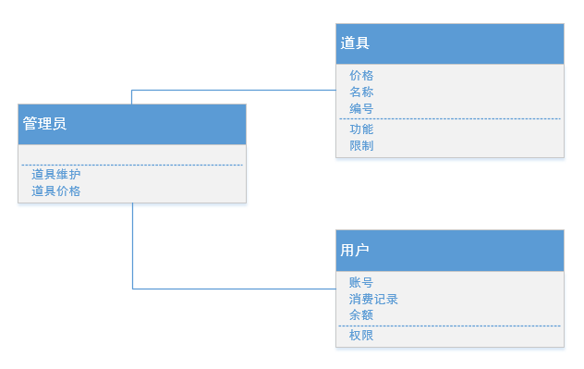

## 4.4弈币子系统类图



# 五、系统操作分析

## 5.1注册子系统时序图



## 5.2游戏子系统时序图

### 5.2.1游戏普通对局房时序图



### 5.2.2游戏指导复盘房时序图



## 5.3道具子系统时序图

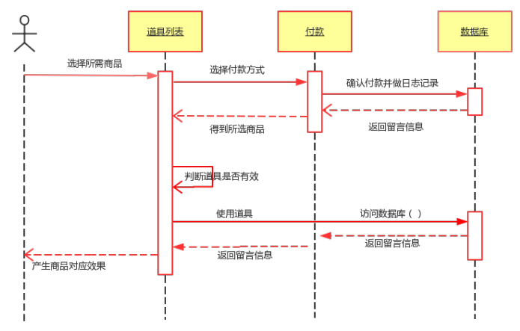

## 5.4弈币子系统时序图

（1）学生用户弈币交易

学生用户进行弈币充值和购买道具活动，时序图见图5.4.1。

**图5.4.1**

（2）教师用户弈币交易

教师用户进行弈币充值、购买道具和兑换现金活动，时序图见图5.4.2。

**图5.4.2**

（3）弈币代理商查询交易记录

弈币代理商查询交易记录，交易记录按关键字（时间）查询，包括弈币出售和弈币购买两种交易记录，时序图见5.4.3。



**图5.4.3**

（4）系统管理员查看交易明细

系统管理员按照关键字（时间、用户名等）查看交易明细，交易明细分为弈币交易（针对所有用户）和现金兑换（针对教师用户）两种，时序图见图5.4.4。



**图5.4.4**

（5）教师用户开设课程

教师用户设置好课程的所有属性后，预览课程或开设课程，时序图见图5.4.5。



**图5.4.5**

（6）学生用户购买课程

学生用户点击课程并查看课程信息，然后选择是否购买。时序图见图5.4.6。



**图5.4.6**

（7）教师用户评价学生

课程结束后，教师用户对学生上课表现进行评价，时序图见图5.4.7。



**图5.4.7**

（8）教师用户查看学生评价

教师用户查看购买课程的学生对自己的评价信息，时序图见图5.4.8。



**图5.4.8**

（9）学生用户评价教师

课程结束后，学生用户对教师上课质量进行评价，包括星级评分和详细评语，可以匿名评价，时序图见图5.4.9。



**图5.4.9**

（10）学生用户查看教师评价

学生用户查看以往课程教师对自己的评价，时序图见图5.4.10。



**图5.4.10**

# 六、系统状态分析

## 6.1注册子系统状态图

（1）用户注册状态图



（2）系统管理员状态图



## 6.2游戏子系统状态图

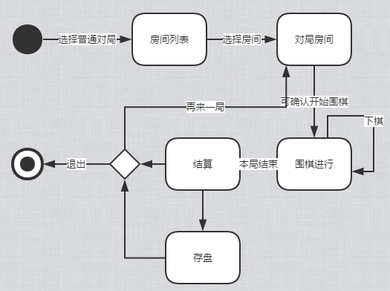

## 6.3道具子系统状态图

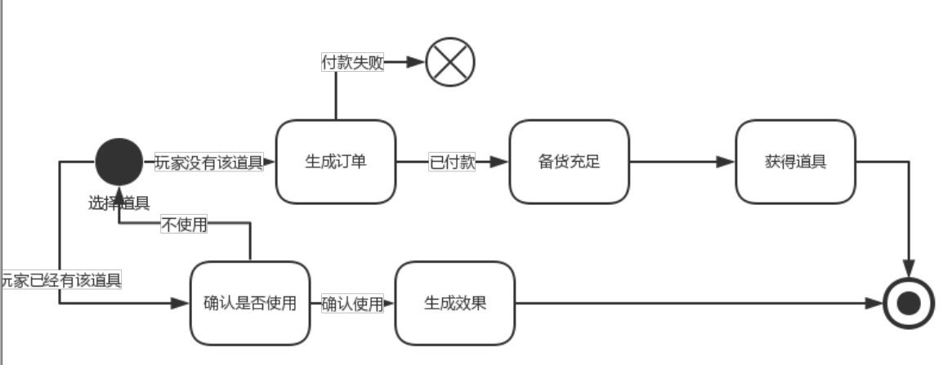

## 6.4弈币子系统状态图

（1）学生用户状态图

显示学生用户在弈币子系统中的状态图，其动作主要包括弈币充值和购买道具两类，状态图见图6.4.1。



**图6.4.1**

（2）教师用户状态图

教师用户在弈币子系统中的动作，主要包括弈币充值、购买道具和兑换现金三类，状态图见图6.4.2。



**图6.4.2**

（3）弈币代理商状态图

弈币代理商在弈币子系统中的主要动作包括充值点卡、出售点卡和查询交易记录三类，状态图见图6.4.3。



**图6.4.3**

（4）系统管理员状态图

系统管理员在弈币子系统的动作包括查询弈币交易明细和查询兑换现金明细两类，状态图见图6.4.4。



**图6.4.4**

# 七、系统界面设计

## 7.1注册子系统界面

(1)注册界面

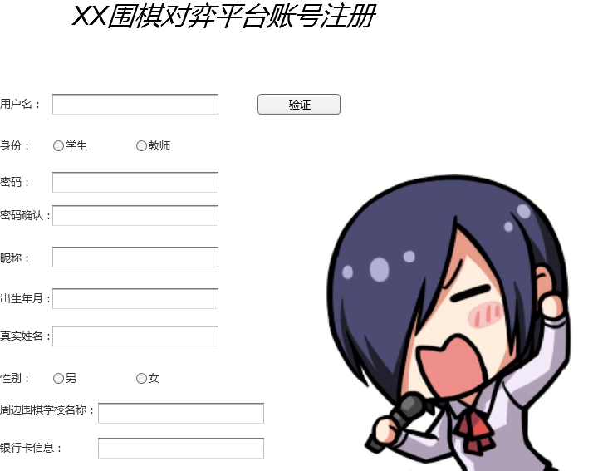

(2)登录界面

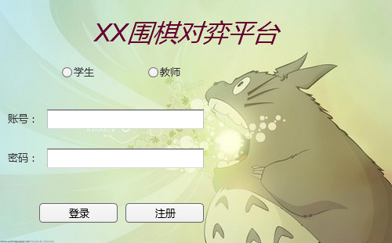

## 7.2游戏子系统界面

（1）普通对局房

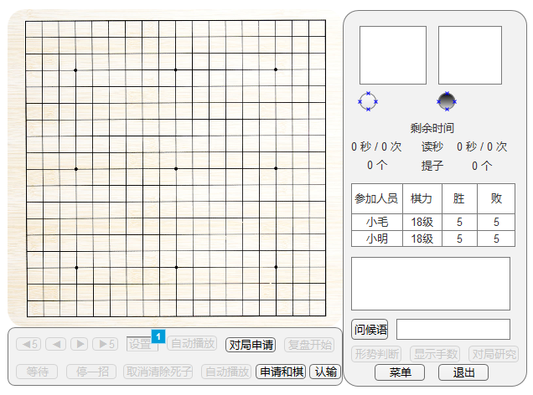

（1）复盘指导房

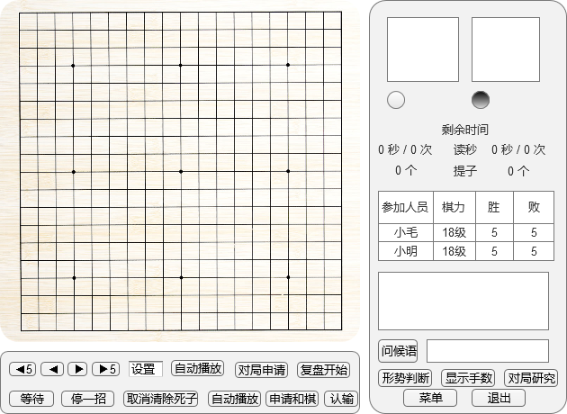

（3）对弈类型选择界面

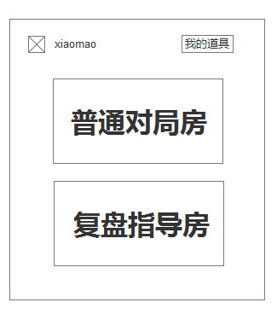

（4）游戏大厅界面

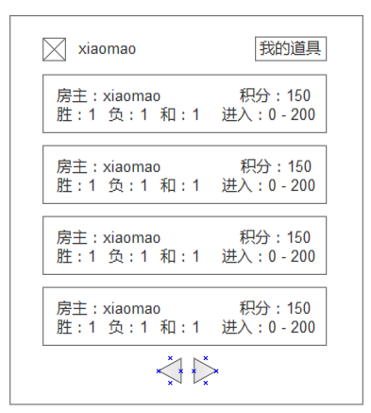

## 7.3道具子系统界面

（1）道具商城界面

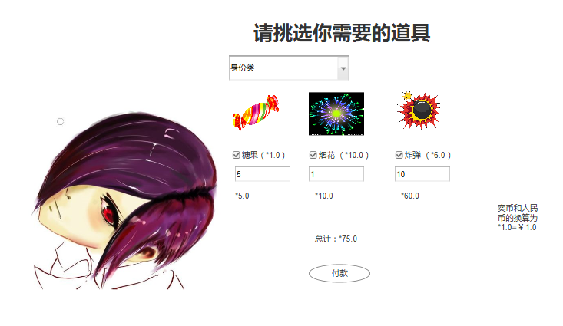

（2）付款界面

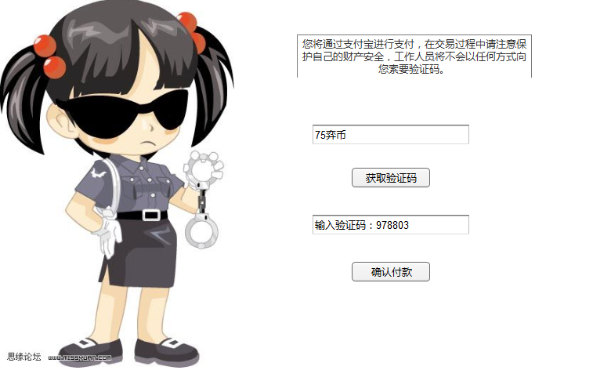

## 7.4弈币子系统界面

（1）弈币代理商查询交易记录

代理商可以按照时间查询点卡购买和点卡售出情况，查询结果用表格形式显示，并且可以将结果导出，界面见图7.4.1。

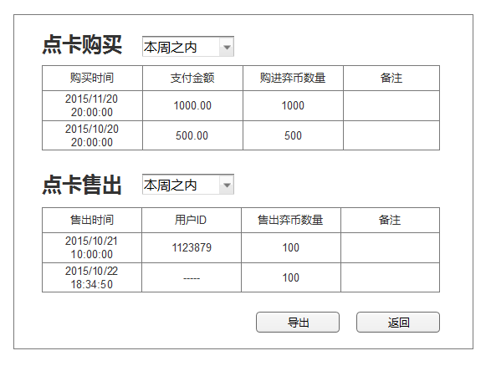

**图7.4.1**

（2）系统管理员查询弈币交易明细

系统管理员按照关键字（时间、用户ID等）查询弈币交易明细，交易明细分为两种，分别为弈币交易和兑换现金两种，界面见图7.4.2。

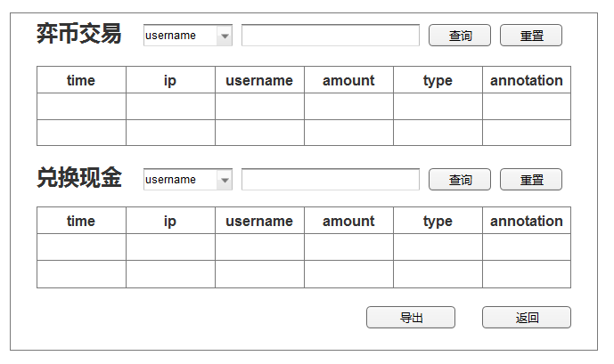

**图7.4.2**

（3）教师用户开设课程与课程预览

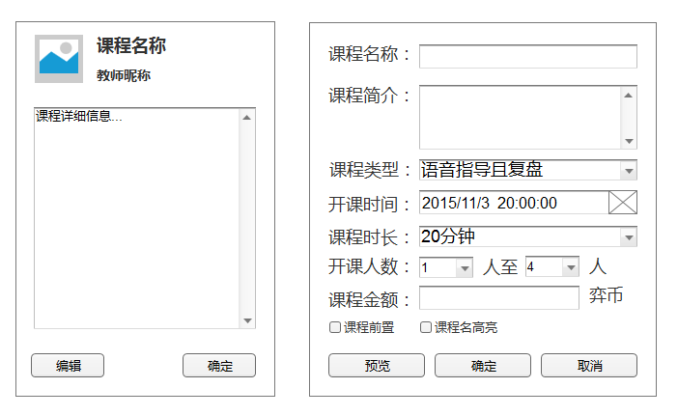

**图7.4.3**

（4）教师用户查看已开设的课程

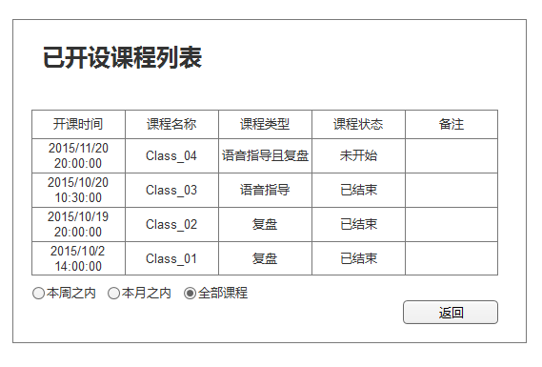

**图7.4.4**

（5）学生用户查看已购买的课程

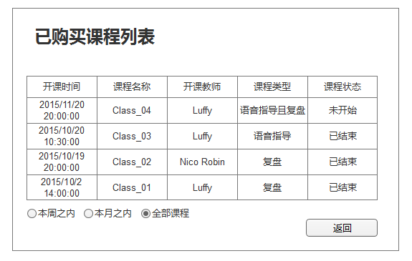

**图7.4.5**

（6）教师用户评价学生

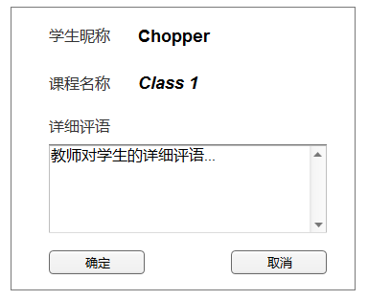

**图7.4.6**

（7）学生用户评价课程

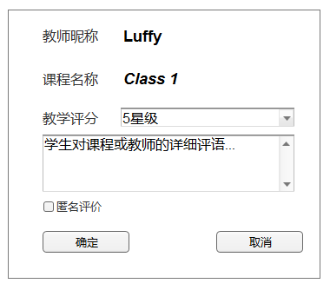

**图7.4.7**

（8）教师用户查看学生评价

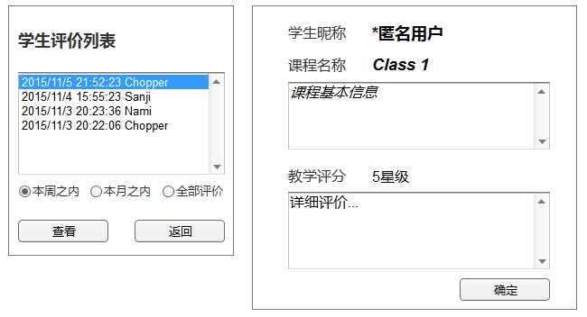

**图7.4.8**

（9）学生用户查看教师评价

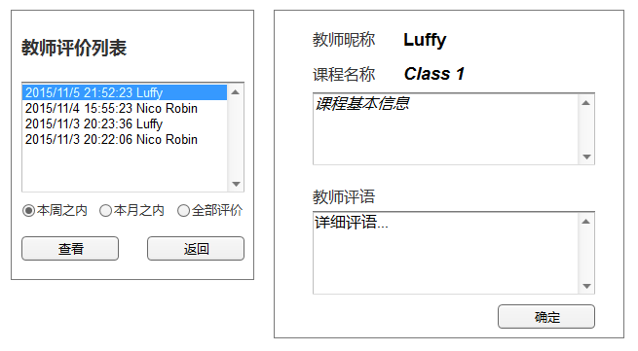

**图7.4.9**

（10）系统管理员主界面

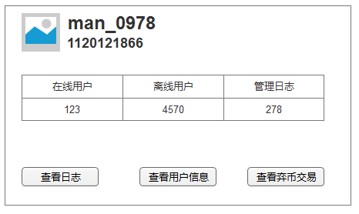

**图7.4.10**

# 八、系统性能设计

## 8.1数据备份

系统管理员必须对每个用户的账号信息及数据库进行备份。

操作功能包括：

特权口令确认

输入数据日期（表明备份从何时开始的数据）

提示输入备份数据类型（库表文件）

提示插入U盘

## 8.2数据恢复

系统仅向管理员提供数据备份操作界面，在需要的时候可以允许管理员对用户数据进行恢复。

操作功能包括：

特权口令确认

提示输入备份数据类型（库表文件）

提示插入备份U盘

## 8.3系统安装

提供系统安装操作界面，提示用户进行安装时的各种操作，并提供状态信息。

操作功能包括：

使用权确认

提示插入系统存放介质

## 8.4用户要求数据精确度

（1）要求按照严格的数据格式输入，否则系统不予响应和处理。

（2）用户ID必须保证唯一，不存在重复的。

（3）查询时要保证查全率，所有相应域包含查询关键字的记录都应能查到。

## 8.5用户要求时间特性

（1）一般操作的响应时间应该在120毫秒内。

（2）在对弈的游戏中，每一方的下子时间为30秒。

## 8.6用户要求适应性

本网络对战平台运行在PC端，用IE、google chrome浏览器访问平台。